

**Handbuch für Anwender | A-Team**

1 Einführung 3

2 Produktinformationen 4

2.1 Leistungsumfang 4

2.2 Systemvoraussetzungen 4

3 Installation 5

4 EasyDiet im Überblick 6

4.1 Navigation 6

4.2 So wird es gemacht 7

4.2.1 Patient auswählen 7

4.2.2 Diätbehandlung auswählen 8

4.2.3 Diätplan anzeigen 9

4.2.4 Diätplan anlegen 10

# Einführung

Das System EasyDiet erleichtert die Planung, Erstellung sowie die Verwaltung von Diäten, dadurch sollen ins besonders Diätassistenten bei ihrer Arbeit unterstützt werden. EasyDiet offeriert die Funktion für Patienten Diätpläne anzulegen sowie nach Patienten zu suchen.

Das Handbuch beschreibt die Installation und Bedienung des Programms.

# Produktinformationen

## Leistungsumfang

EasyDiet bietet Ihnen folgende Funktionen:

* Patientensuche und Auswahl
* unterstützte Diätplanerstellung

## Systemvoraussetzungen

Damit EasyDiet einwandfrei läuft, muss das Computersystem folgende Voraussetzungen erfüllen:

* Computer ab Pentium, mindestens 266 MHz
* Java Virtual Machine (JVM) muss installiert sein
* Betriebssystem:
  + Windows XP, SP2 (32 oder 64 Bit) oder
  + Windows Vista (32 oder 64 Bit) oder
  + Windows 7 (32 oder 64 Bit)
* Mindestens 500 MB freier Speicherplatz auf der Festplatte
* Mindestens 1 GB Arbeitsspeicher

# Installation

## Datenbank

Um die Datenbank zu befüllen steigen Sie in ihren Datenbankserver ein und gehen auf Importieren. Nun wählen Sie die von uns mitgelieferte SQL Startup Datei aus und klicken auf OK. Nun wird das erforderliche Datenbankschema importiert.

# EasyDiet im Überblick

In diesem Kapitel erhalten Sie einen Überblick über die Funktionalitäten und die Bedienung von EasyDiet

* siehe Kapitel Navigation
* siehe Kapitel So wird es gemacht

## Navigation

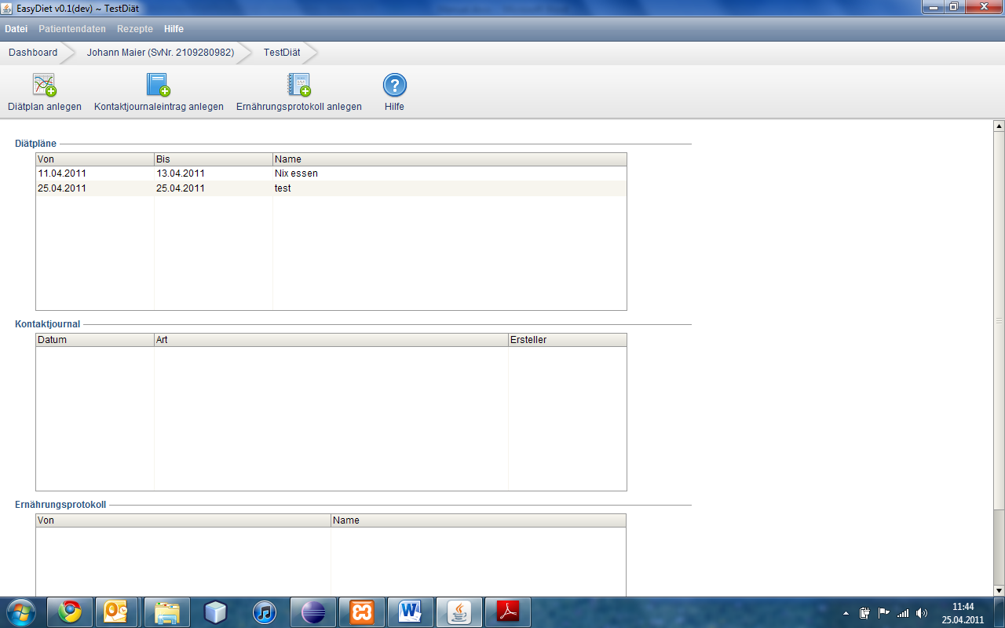

Zur grundsätzlichen Navigation durch das Programm dienen 3 Menüelemente

* Menüleiste (gelb)
* Hierarchieleiste (rot)
* Menübuttons (grün)

In der Menüleiste können grundsätzliche Befehle ausgewählt werden, die für das gesamte Programm gültig sind wie zB Programm beenden.

Im Gegensatz dazu sind die Menübuttons von der jeweiligen Maske abhängig. Mit ihnen können neue Elemente abhängig von der Maske hinzugefügt werden.

Die Hierarchieleiste gibt einen Überblick, wo man sich gerade befindet. Außerdem kann durch einfaches Klicken in verschiedene Hierarchien zurückgesprungen werden.

## So wird es gemacht

### Patient auswählen

Ausgangspunkt: Dashboard

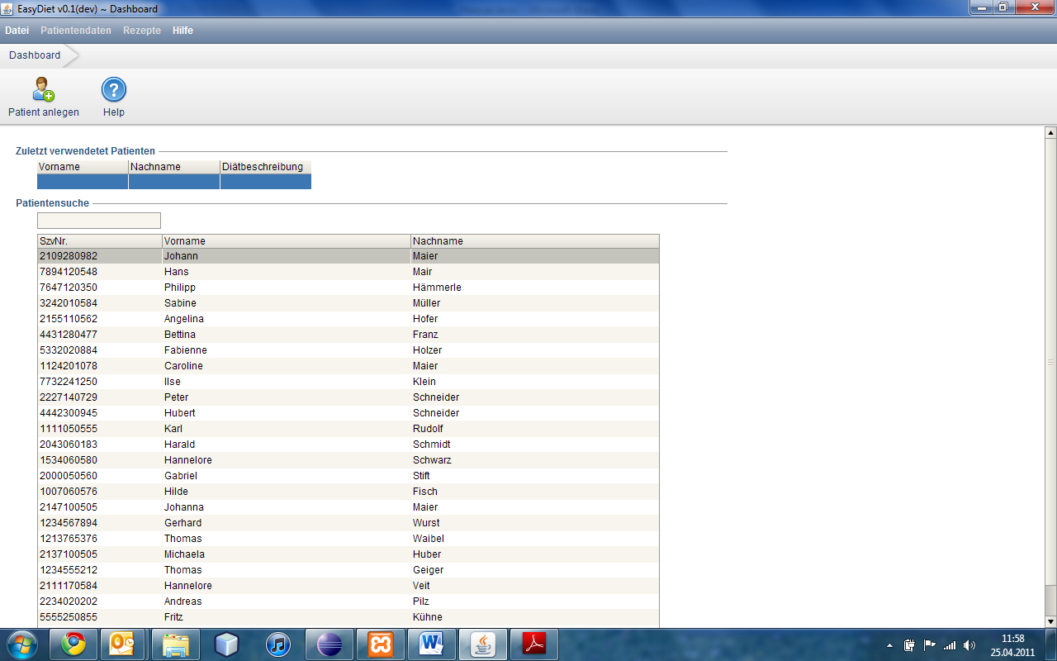

Tippen Sie in das Suchfeld (rot markiert) die gewünschten Kriterien ein. In Frage kommen Sozialversicherungsnummer, Vorname oder Nachname. Wenn die Suche das richtige Ergebnis liefert machen Sie einen Doppelklick auf die Zeile des gewünschten Patienten. Somit gelangen Sie in die Diätbehandlungsübersicht. Falls die Suche kein oder ein falsches Ergebnis liefert, überprüfen Sie die eingegebenen Kriterien oder kontaktieren den Administrator.

Zusätzlich kann die Tabelle mit einem Klick auf eine der drei Spaltenüberschriften aufsteigend/absteigend sortiert werden.

### Diätbehandlung auswählen

Ausgangspunkt: Diätbehandlungsübersicht

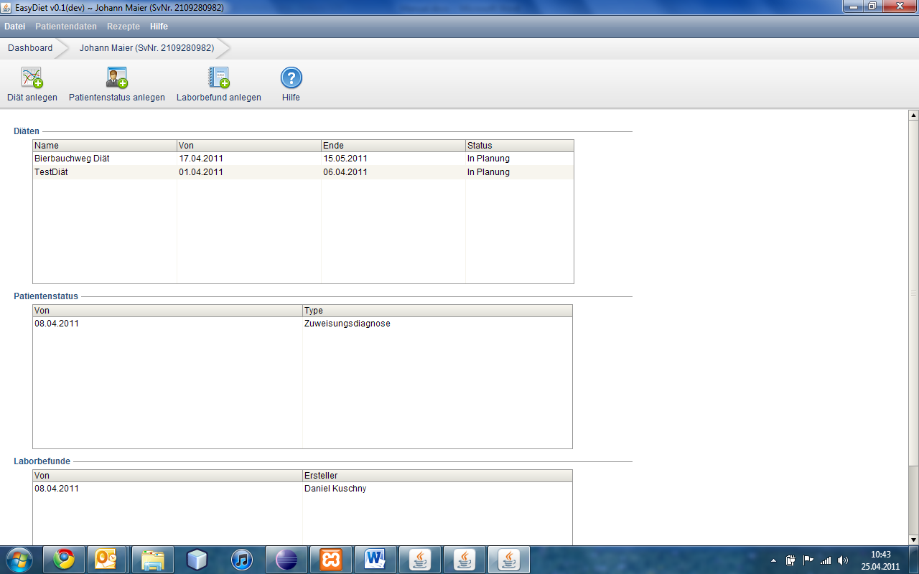

In der Diätbehandlungsübersicht wird angezeigt welche Diätbehandlungen der ausgewählte Patient bis jetzt hatte. Um eine Diätbehandlung zu öffnen doppelklicken Sie auf die entsprechende Zeile in der Tabelle.

### Diätplan anzeigen

Ausgangspunkt: Diätplanübersicht

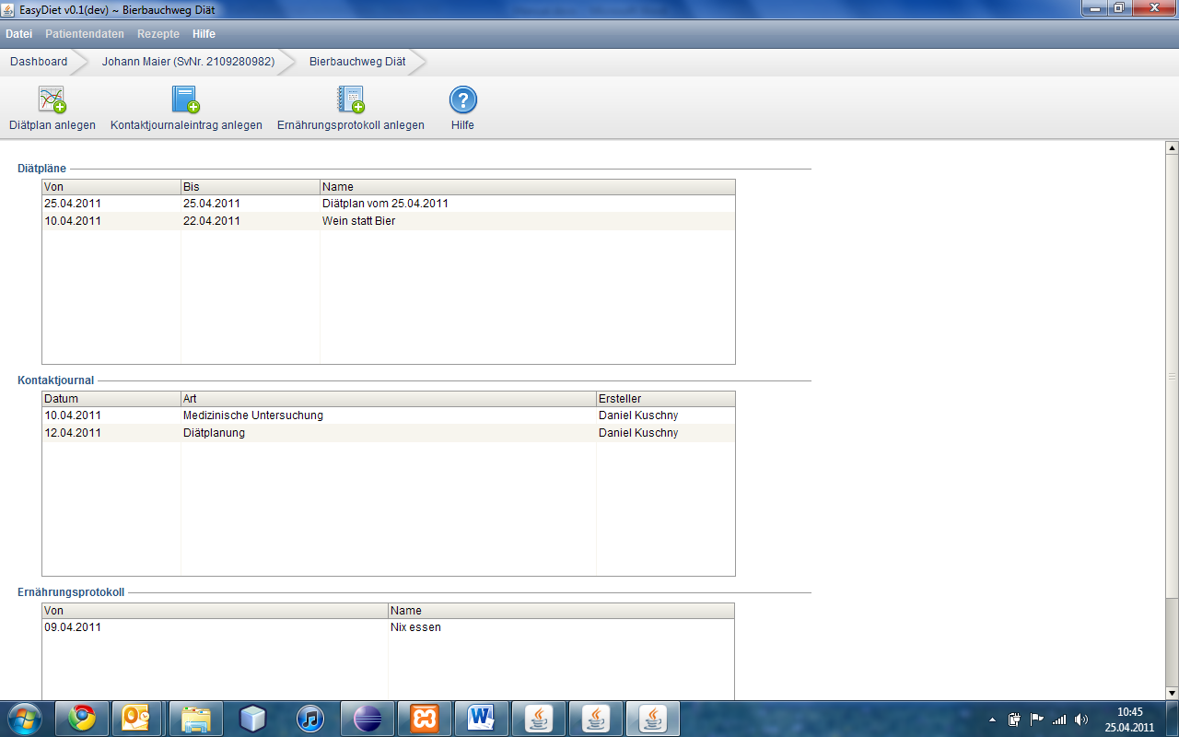

In dieser Übersicht werden alle Diätplane angezeigt, die diese Diätbehandlung beinhaltet. Wenn sie einen Diätplan anzeigen möchten, machen Sie einen Doppelklick auf den entsprechenden Diätplan – somit gelangen Sie in die Diätplanansicht.

### Diätplan anlegen

Ausgangspunkt: Diätplanübersicht

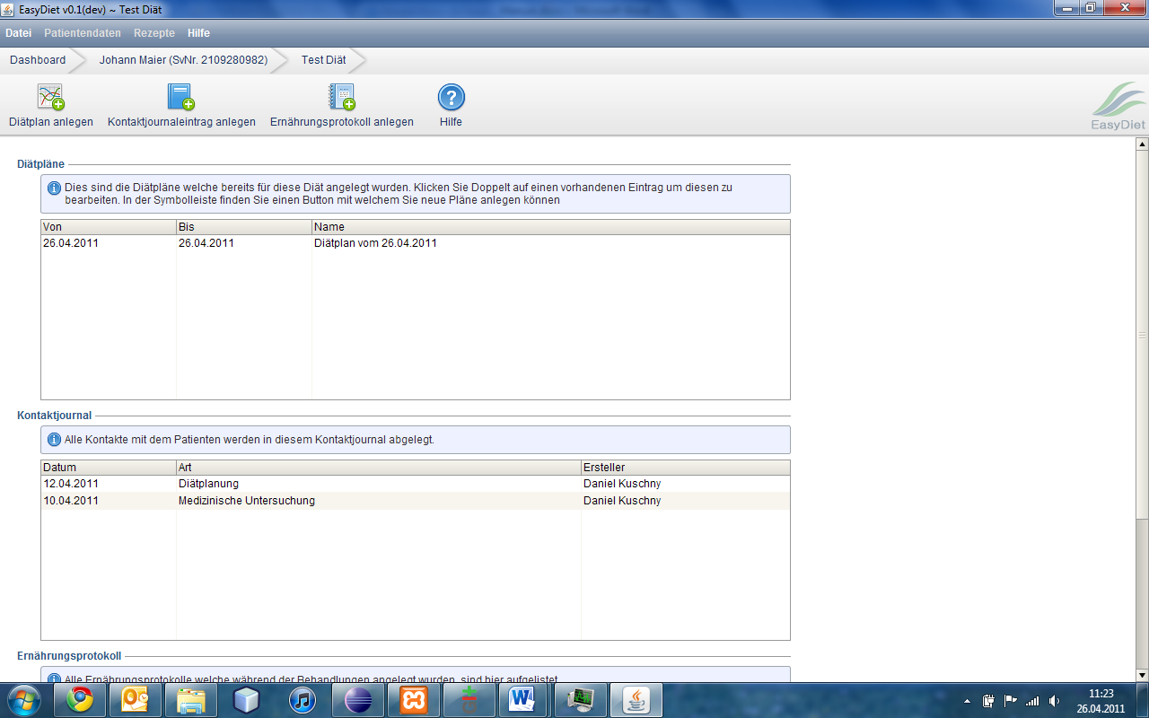

Klicken Sie auf „Diätplan anlegen“ – nun gelangen Sie in die Diätplan anlegen Ansicht.

Als erstes können die Zielparameter des Diätplanes definiert werden. Hierzu klicken Sie auf Parameter hinzufügen. Wenn Sie nun in eine Zelle einen Doppelklick machen, können Sie diese bearbeiten. Jetzt können Sie sich einen Parameter auswählen und die entsprechenden einzuhaltenden Werte eingeben und deren Einheit.

Wenn Sie einen Parameter löschen wollen, klicken Sie auf den Parameter in der Tabelle und anschließend auf den „Parameter löschen“ Button.  
  
Die Operatoren bedeuten:

|  |  |  |  |
| --- | --- | --- | --- |
| Operator | Erklärung | Beispiel | Beispielerklärung |
| > | Parameterdefinition „größer“ als Wert | Alanin > 100 mg/100g | Parameterwert muss über 100 sein |
| < | Parameterdefinition „kleiner“ als Wert | Alanin < 100 mg/100g | Parameterwert muss unter 100 sein |
| >= | Parameterdefinition „größer oder gleich“ als Wert | Alanin >= 100 mg/100g | Parameterwert über 100 oder 100 sein |
| <= | Parameterdefinition „kleiner oder gleich“ als Wert | Alanin <= 100 mg/100g | Parameterwert unter 100 oder 100 sein |
| = | Parameterdefinition „gleich“ als Wert | Alanin = 100 mg/100g | Parameterwert muss exakt 100 sein |
| != | Parameterdefinition „nicht gleich“ als Wert | Alanin < 100 mg/100g | Parameterwert darf jeden Wert sein nur nicht 100 |

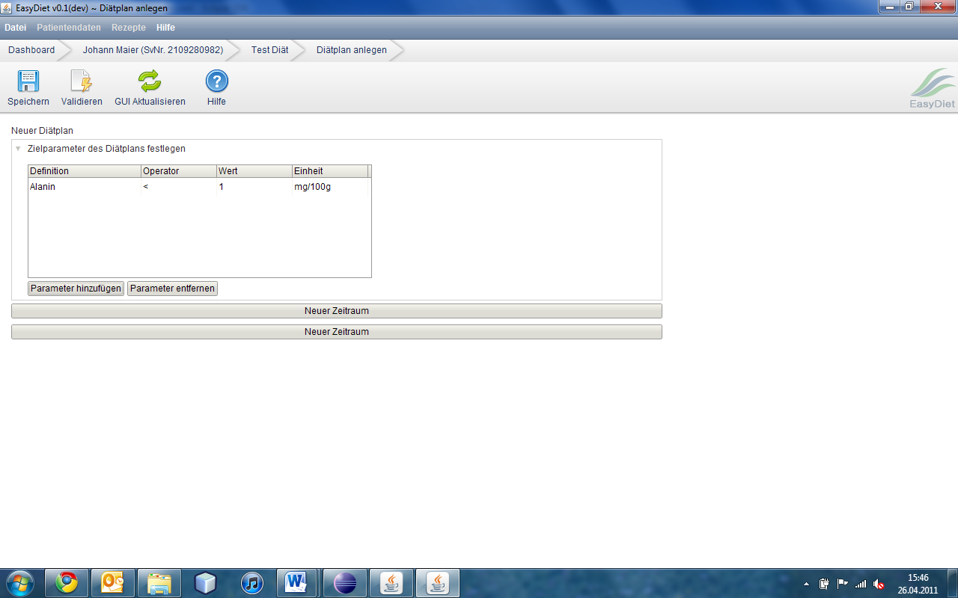

Um dann mit dem eigentlichen Diätplan anlegen zu beginnen muss zuerst ein Zeitraum definiert werden. Hierzu klicken Sie einfach auf den Button „Neuer Zeitraum.“ Jetzt können Sie über die zwei Datumswähler die Dauer des Zeitraumes festlegen. Ebenso können Sie noch optional Zielparameter für den Zeitraum hinzufügen.

Um nun eine Mahlzeit dem Zeitraum hinzuzufügen, klicken Sie auf den Button „Neue Mahlzeit.“

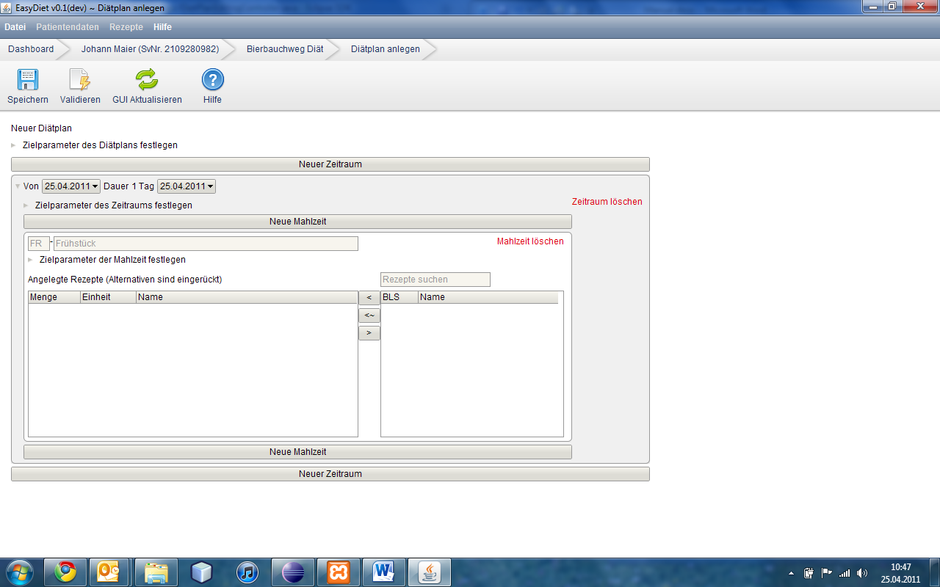

Jetzt kann der Mahlzeit eine Bezeichnung und ein eindeutigen Code gegeben werden. Auch hier können wieder optional Zielparameter definiert werden. Somit können jetzt Rezepte der Mahlzeit hinzugefügt werden. Tippen Sie einfach in das Suchfeld(grün markiert) das gewünschte Rezept ein und es werden Ihnen sofort die verfügbaren Auswählmöglichkeiten angezeigt. Um ein Rezept dem Diätplan hinzuzufügen klicken Sie auf das Rezept und wählen Sie den rot markierten Button. Wenn Sie nun ein Alternativrezept hinzufügen wollen suchen Sie zuerst wie vorher beschrieben das Rezept wählen es aus markieren in der linken Tabelle ein Rezept aus für das sie eine Alternative wollen und klicken auf den blau markierten Button. Um ein Rezept wieder von der Mahlzeit zu löschen, wählen Sie das Rezept in der Mahlzeit aus und klicken auf den gelb markierten Button.

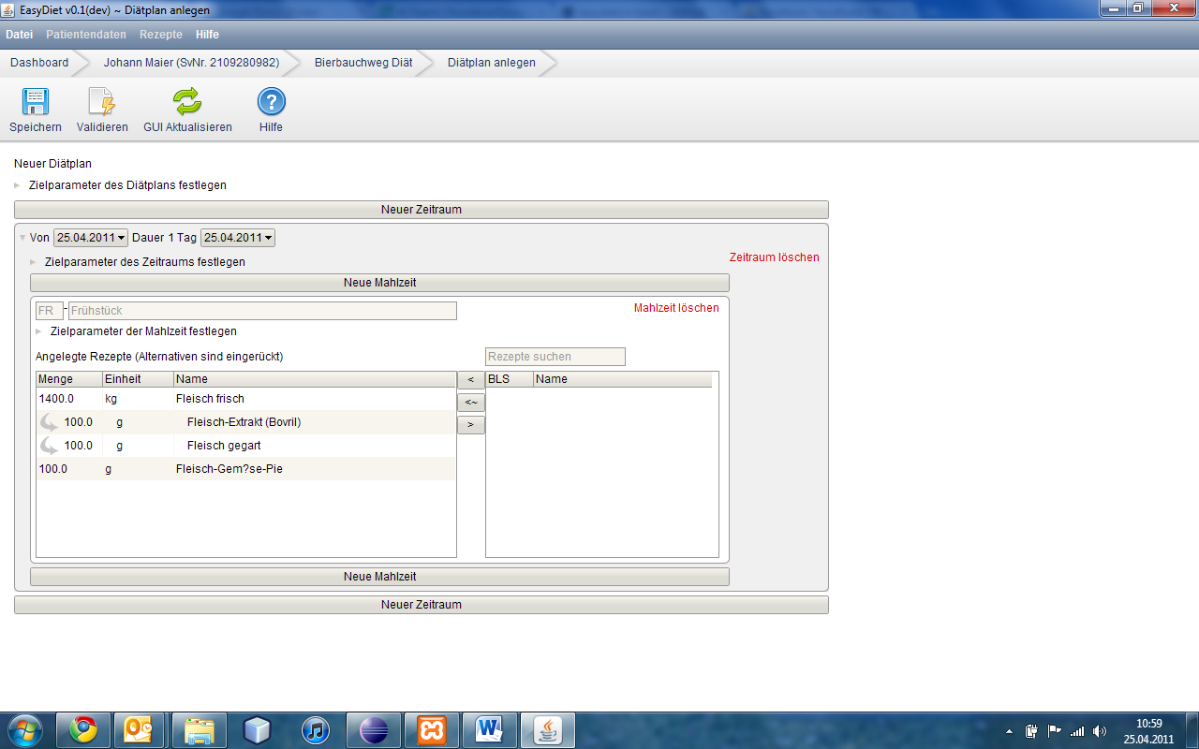

Alternativrezepte werden eingerückt sowie mit einem Alternativpfeil angezeigt.

TIPP: Um mehrere Alternativen auf einmal hinzuzufügen, markieren Sie mehrere Rezepte und wählen links das Rezept aus, für das sie Alternativen haben möchten und klicken dann links auf Alternativen hinzufügen (blau markiert).

Die oben beschriebenen Vorgänge wiederholen Sie solange, bis die Mahlzeit, der Zeitraum und der Diätplan vollständig sind. Zum Schluss müssen Sie noch den „Validieren“ Button klicken, um anzuzeigen, welche Fehler oder Überschneidungen es noch gibt.

Falls es noch Fehler oder Überschneidungen gibt, müssen Sie diese noch beheben, das sonst der Diätplan nicht gespeichert werden kann.

Wenn keine Validierungsfehler aufgetreten sind klicken Sie auf den „Speichern“ Button und der Diätplan ist in der Datenbank gespeichert.